1. 1. студента группы ИТ – 42  
      Курбатовой Софьи Андреевны

|  |  |  |  |
| --- | --- | --- | --- |
| Выполнение: |  | Защита |  |

* + 1. СЛУЖБА ACTIVE DIRECTORY. УСТАНОВКА, НАСТРОЙКА, АДМИНИСТРИРОВАНИЕ

**Цель работы**: получить практические навыки настройки контроллера домена, сервера DNS и сервера DHCP. Освоить основы администрирования сети посредством службы Active Directory и сетевых политик безопасности.

* + - 1. Содержание работы
      2. 1. Изучить теоретические сведения. Освоить способы создания групповых политик безопасности в ADDS.
      3. 2. Настроить сервер в режим работы контроллера домена: установить и настроить службы Active Directory (ADDS), DNS, DHCP. Варианты задания представлены в табл. 3. Для группы NAdmin назначить следующие права: включать в домен ПК сети, управление удалёнными рабочим столом
      4. 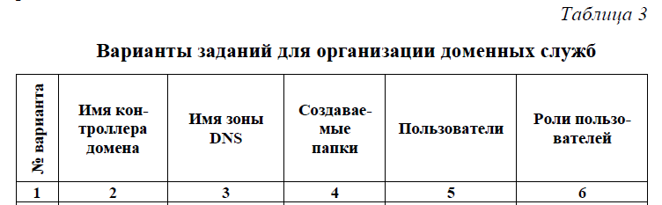
      5. 

Задание для варианта 8

* + - 1. 3. Установить вторую гостевую ОС со средой Windows. Включить ее в созданный домен, используя учетную запись пользователя группы NAdmin
      2. 4. Проверить назначение прав и работу каждой из учетных записей во второй гостевой ОС, например, посредством изменения даты и времени.
      3. 5. Проверить работу DHCP-сервера. Проверить записи DNS-сервера. Протестировать работу добавленных записей.
      4. 6. Составить отчет о проделанной работе.
         1. Ход работы
      5. 1. По умолчанию при выполнении свежей установки Active Directory на контроллерах домена Windows Server 2012 автоматически создается домен Windows Server 2012 и функциональные уровни леса. Дерево AD DS состоит из нескольких доменов, соединенных двунаправленными транзитивными отношениями доверия. Каждый домен в дереве AD DS использует общую схему и глобальный каталог. Транзитивное отношение доверия устанавливается автоматически. Оно означает, что если домен asia доверяет корневому домену companyabc, и домен europe также доверяет домену companyabc, то домен asia доверяет и домену europe. Доверительные отношения пронизывают всю доменную структуру.
      6. 2. Настроила параметры TCP/IP:
      7. 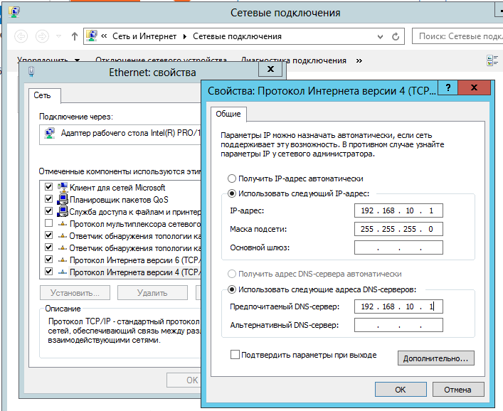

Значение для адаптера1

* + - 1. Сначала необходимо установить соответствующие роли сервера.
      2. 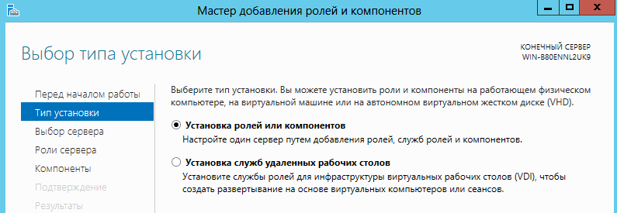

Выбор типа установки

* + - 1. 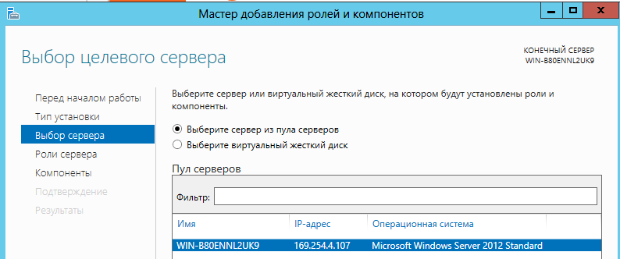

Выбор сервера

* + - 1. 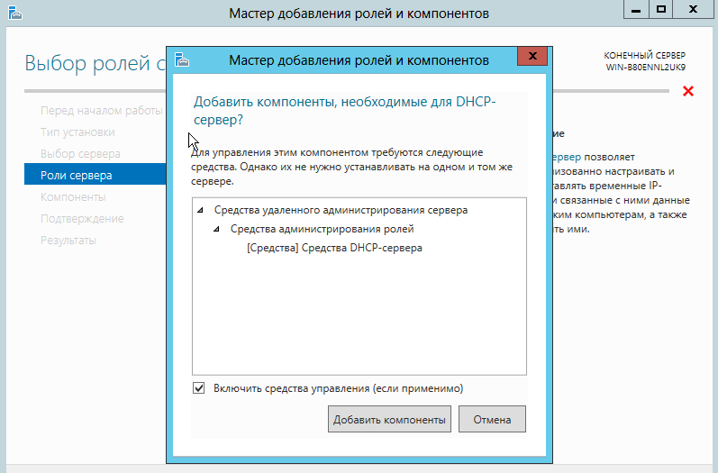

Добавление компонент для DHCP-сервера

* + - 1. 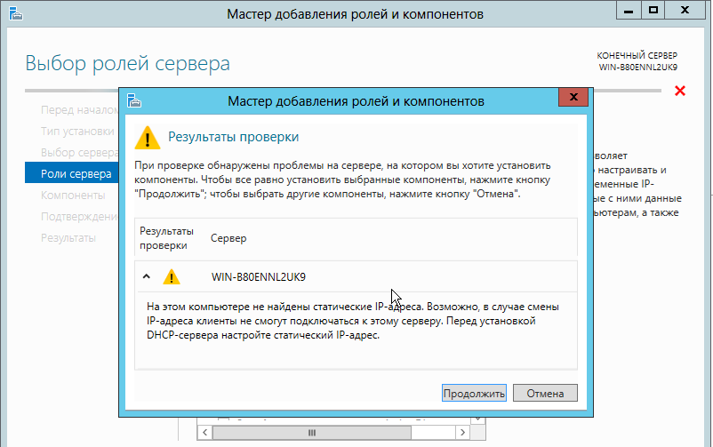

Проверка при добавлении компонент

* + - 1. 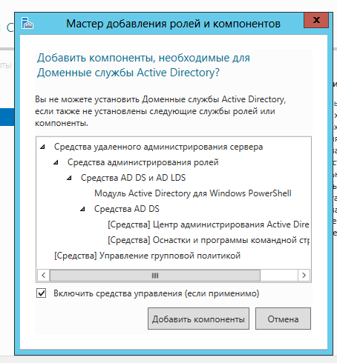

Компоненты для Active Directory

* + - 1. 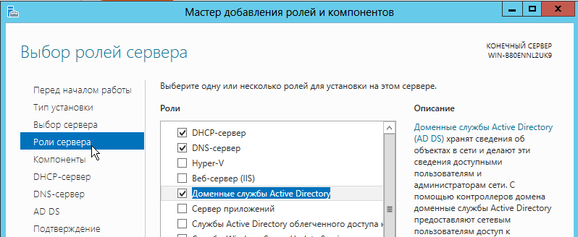

Роли сервера

* + - 1. 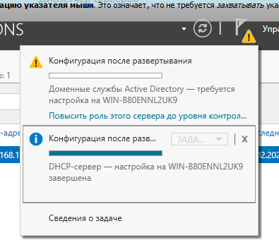

Настройка после перезагрузки

* + - 1. 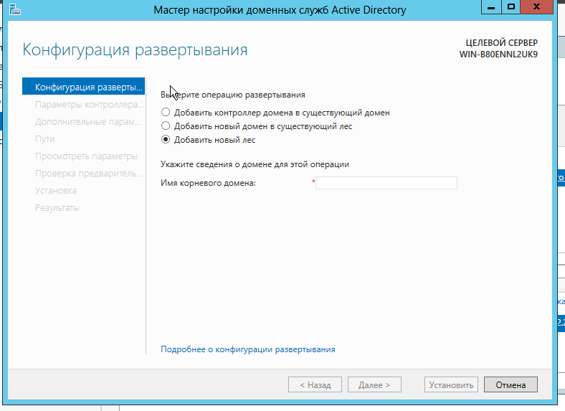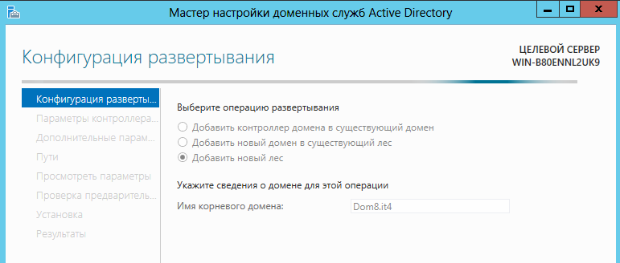

Настройка Active Directory

* + - 1. Пароль: длина – не менее восьми символов, должна быть хотя бы одна большая буква, а остальные могут быть в любом регистре, хотя бы одна цифра
      2. 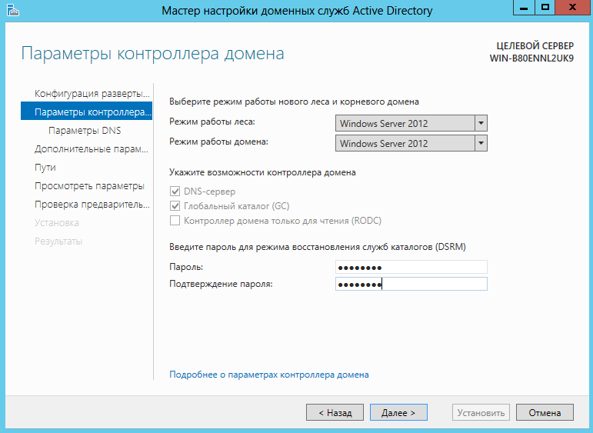

Пароль

* + - 1. 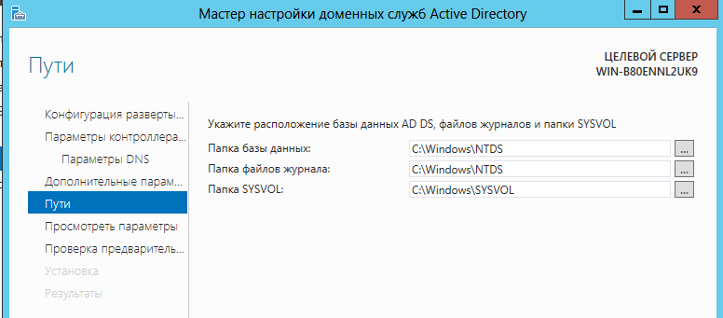

Пути

* + - 1. 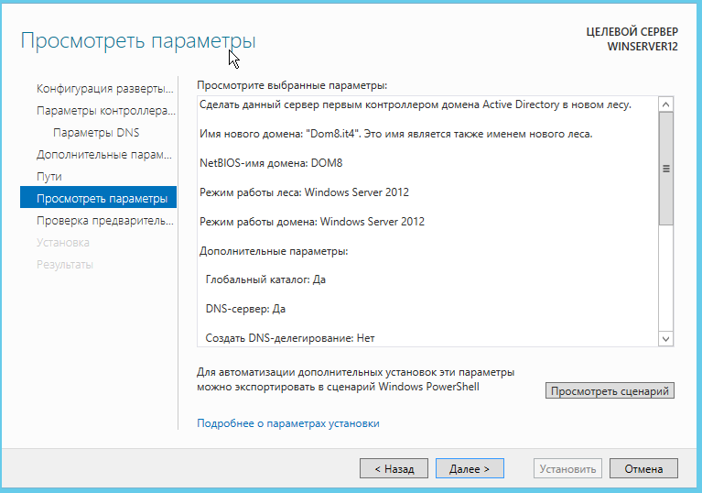

Параметры

* + - 1. 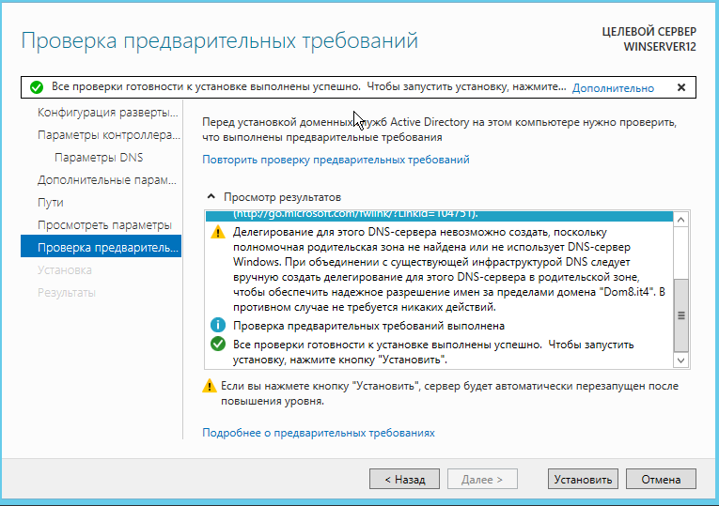

Проверка предварительных требований

* + - 1. 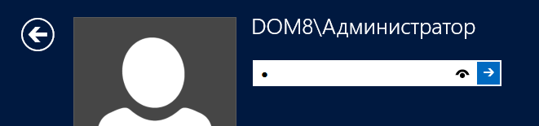

Вход

* + - 1. 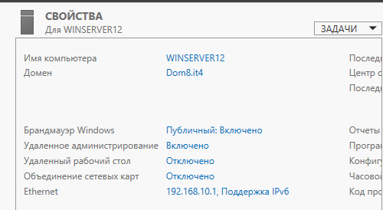

Свойства

* + - 1. 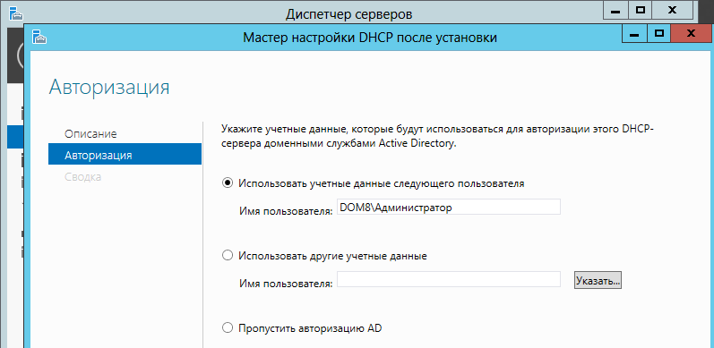

Настройка DHCP после установки

* + - 1. Настроила DNS и DHCP сервер:
      2. 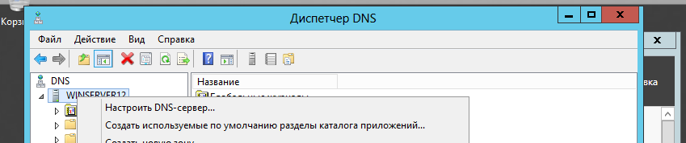

Диспетчер DNS

* + - 1. 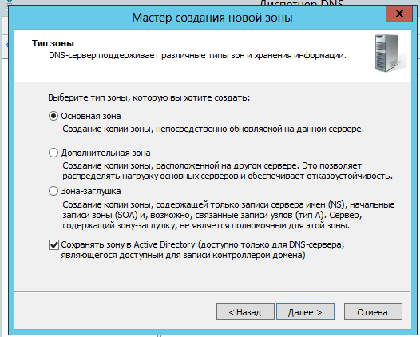 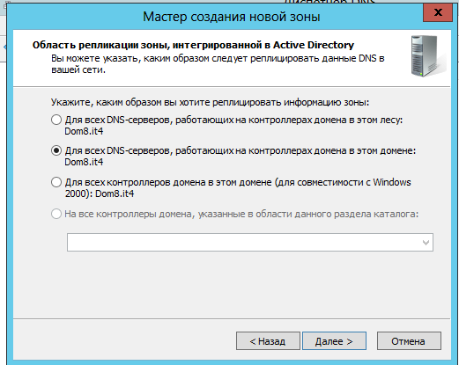
      2. 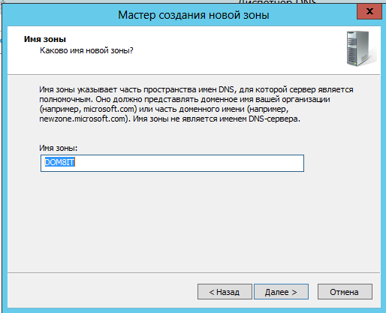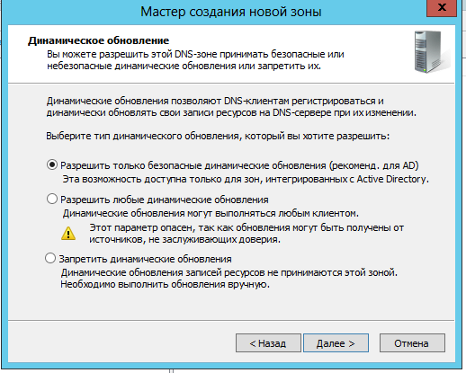

Создание зоны прямого просмотра

* + - 1. 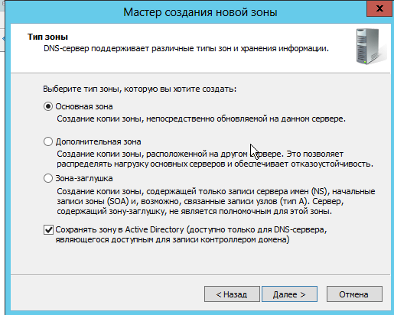 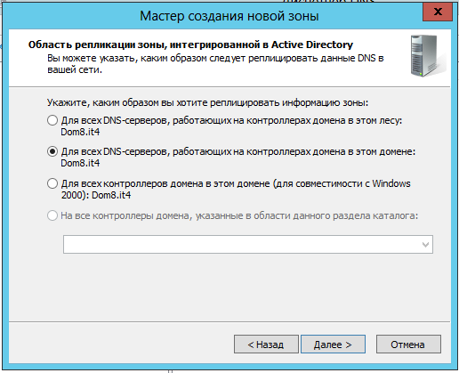
      2. 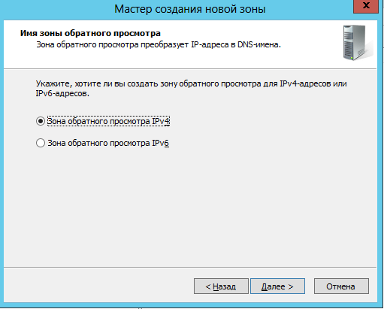 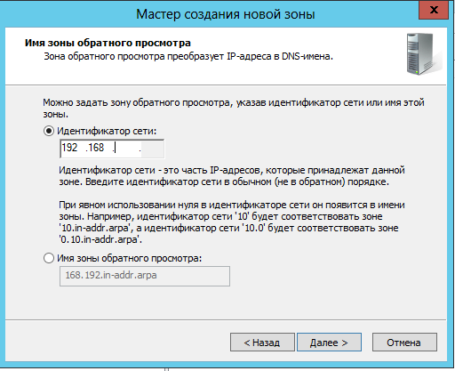

Создание зоны обратного просмотра

* + - 1. 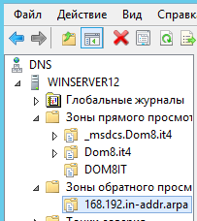

Результат

* + - 1. Примечание на рисунках ниже указан неверный IP адрес. При настройке повторной использовался 192.168.10.1 в качестве начального.
      2. 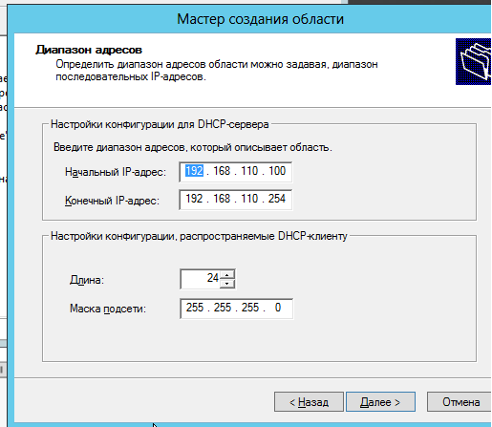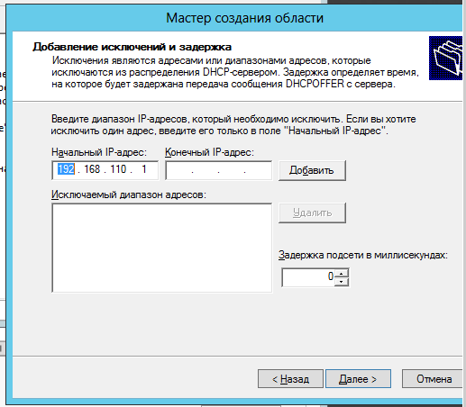
      3. 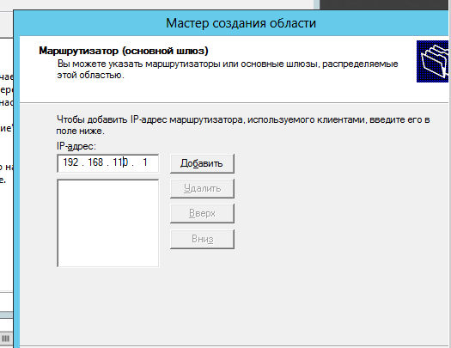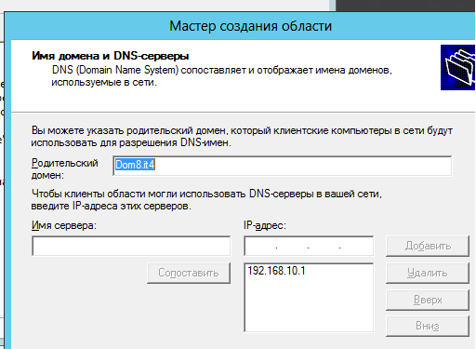

Настройка DHCP

* + - 1. 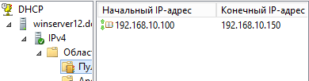

Результат

* + - 1. Проверка выдачи IP-адреса на гостевой ОС под управлением Windows XP
      2. 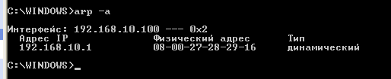

Результат

* + - 1. 2.1.
      2. 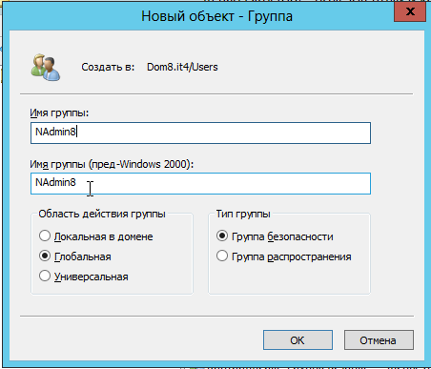

Добавление группы

* + - 1. 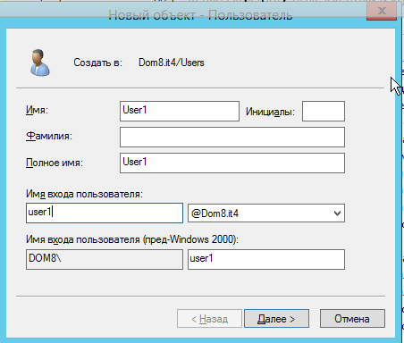

Добавление пользователей

* + - 1. 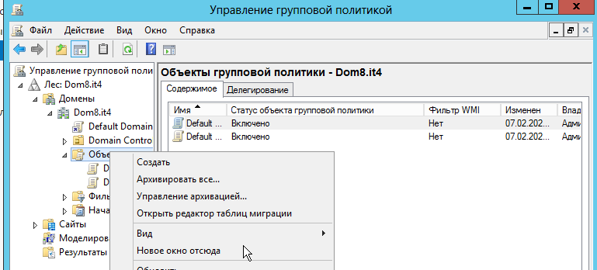
      2. 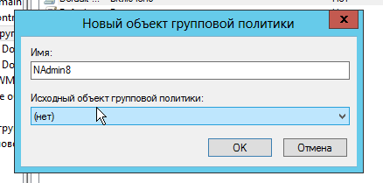

Добавление нового объекта групповой политики

* + - 1. 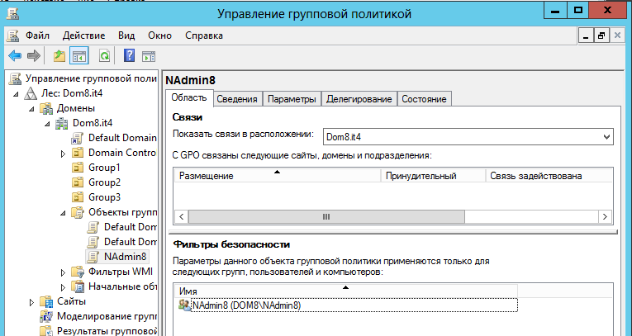

Фильтры безопасности

* + - 1. Права: включать в домен ПК сети, управление удалёнными рабочим столом.
      2. 

Добавление прав

* + - 1. 3. Установить вторую гостевую ОС со средой Windows. Включить ее в созданный домен, используя учетную запись пользователя группы NAdmin
      2. 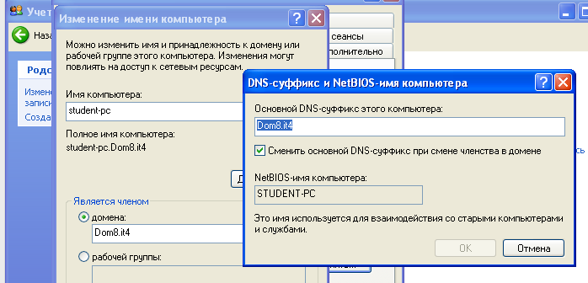

Подключение к домену

* + - 1. 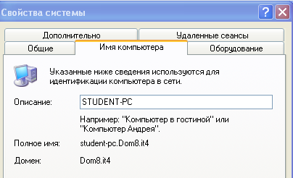

Свойства системы

* + - 1. 4. Проверить назначение прав и работу каждой из учетных записей во второй гостевой ОС, например, посредством изменения даты и времени.
      2. 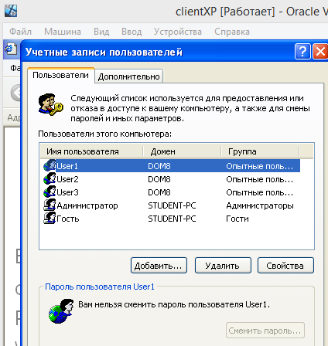

Добавление пользователей

* + - 1. 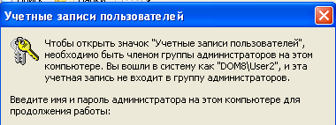

Проверка прав

* + - 1. 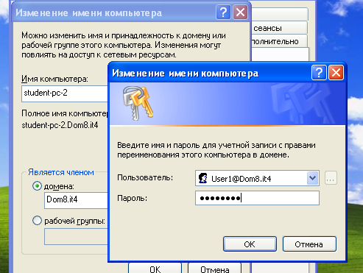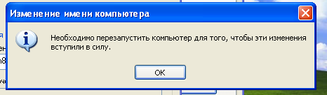

Проверка прав на переименование ПК

* + - 1. 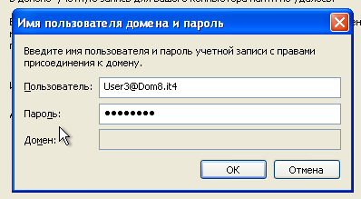

Подсоединение к домену

* + - 1. 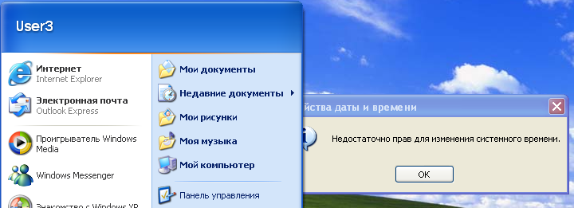

Изменение системного времени

* + - 1. Для разрешения ситуации приведенной на рисунке 2.36 на сервере для группы пользователя User3 – Nadmin8 добавила новое право:
      2. 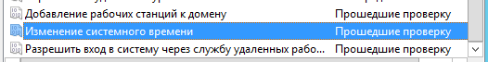

Добавление прав на изменение системного времени

* + - 1. 5. Проверить работу DHCP-сервера. Проверить записи DNS-сервера. Протестировать работу добавленных записей.
      2. 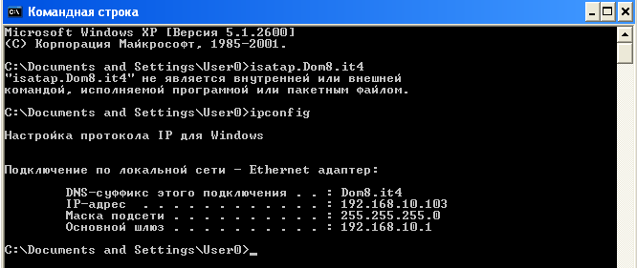

Проверка 1

* + - 1. 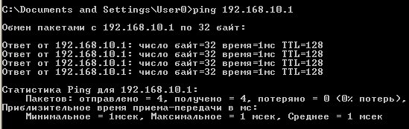

Проверка 2

* + - 1. 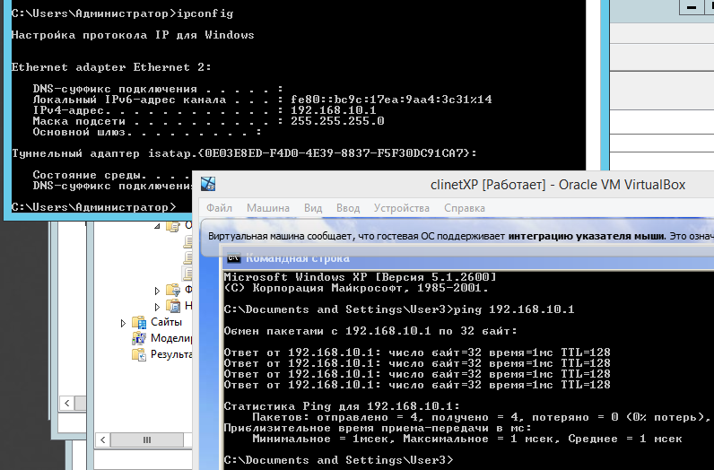

Проверка 3

* + - 1. 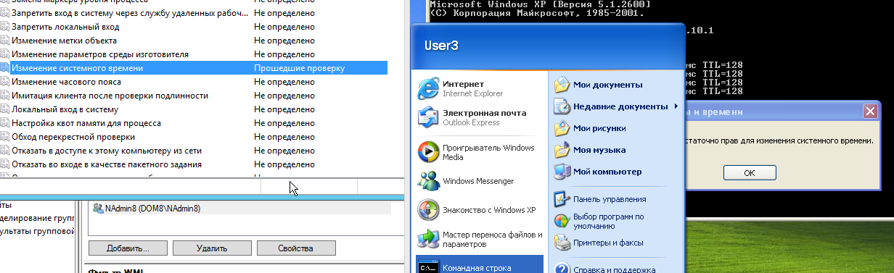
      2. 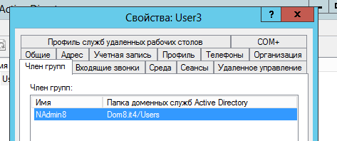

Проверка 4

* + - 1. **Вывод:** Таким образом в ходе выполнения лабораторной работы были получены практические навыки настройки контроллера домена, сервера DNS и сервера DHCP. Были освоены основы администрирования сети посредством службы Active Directory и сетевых политик безопасности.